技术合同登记流程
1.账号激活：请提供姓名+邮箱+手机号给我，我会将大家账号添加至单位、发送激活链接至邮箱，点击链接激活、完善个人信息即可登录系统。
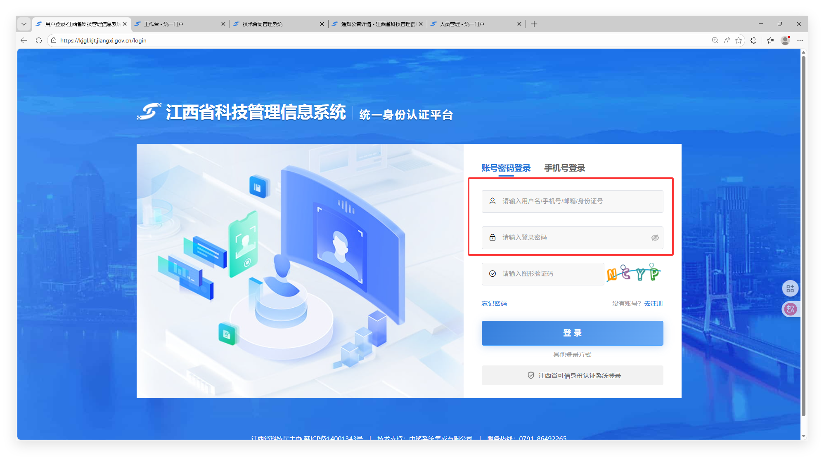
2.点击工作台，点击技术合同登记管理系统。
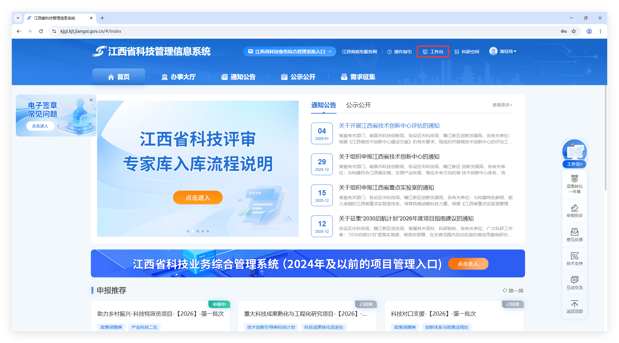
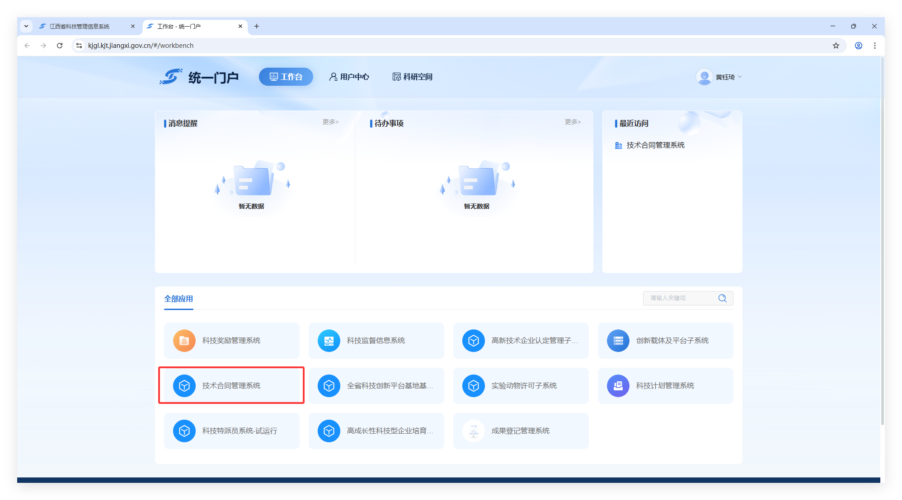
3.进行系统技术合同登记，请大家应填尽填。
